
Léa
Hervé
Pauline
3 bonnes raisons de faire la fête !
1984
1994
1974
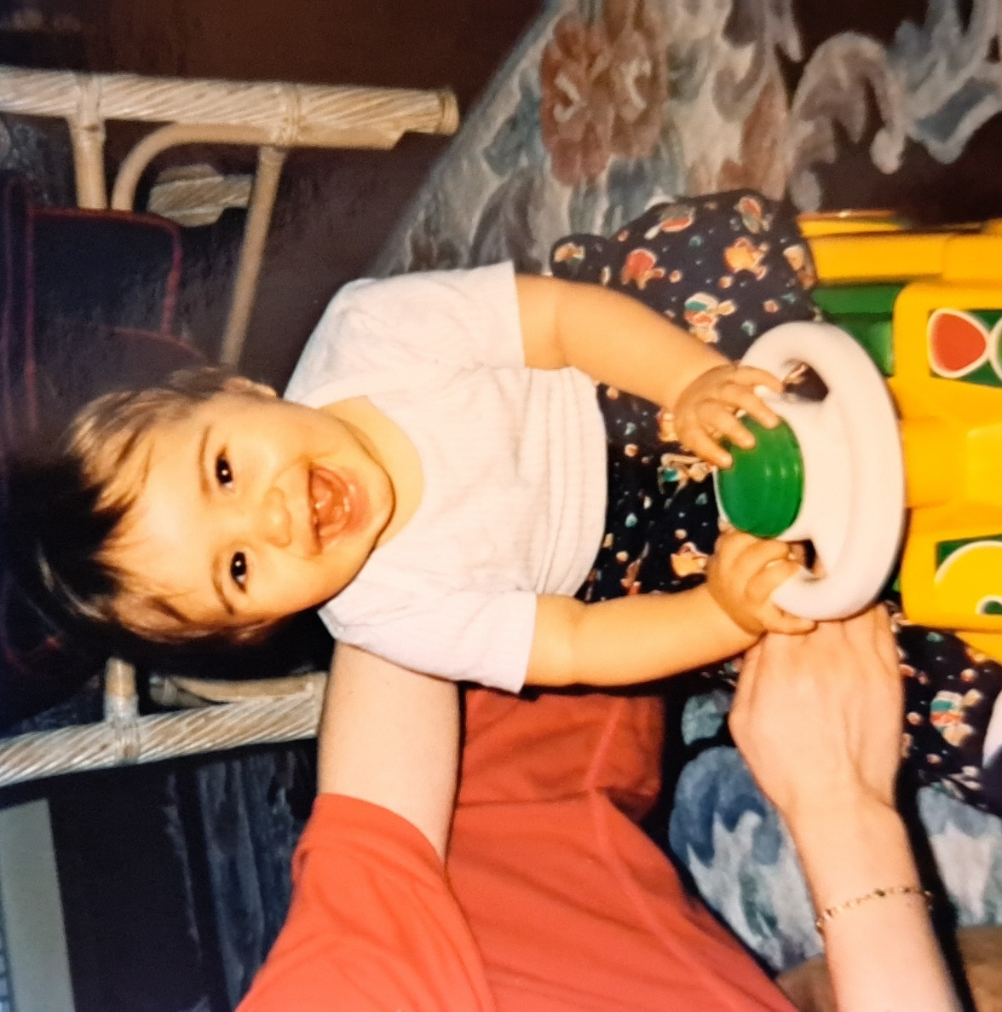
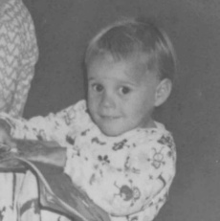
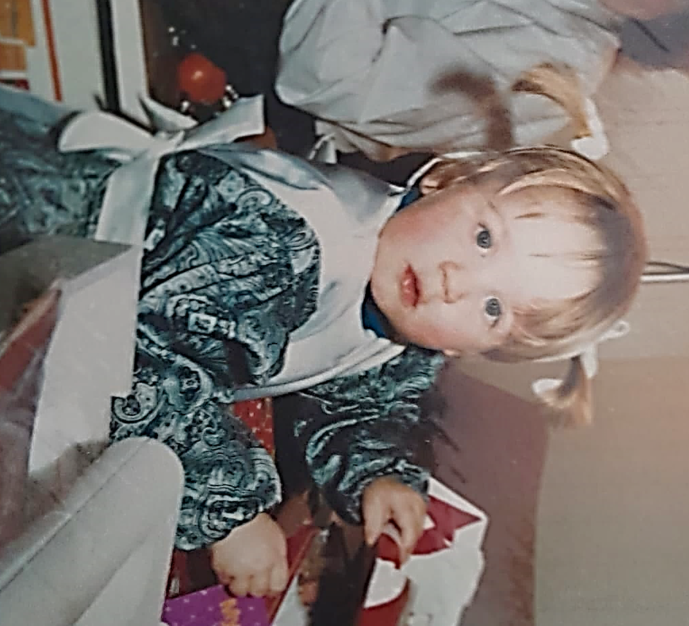

30
40
50
Cher proche,
Nous avons le plaisir de t’inviter à notre triple fête : les 30 ans de Léa, 40 ans de Pauline, et 50 ans d’Hervé, Nièce, Tata et Tonton !

Cette soirée se déroulera le samedi 18 mai 2024, à partir de 18h, à la salle des fêtes de la Chancellerie,
rue Louise Michel 18 000 Bourges

Merci de confirmer ta présence avant le 18 avril 2024 à 30.40.50.ans@gmail.com
Nous te demandons de préparer quelques petits choses…

- Si tu es proche de Léa tu devras être vêtu(e) de PAILLETTES,
Si tu es proche de Pauline tu devras être vêtu(e) de DORÉ,
Si tu es proche d’Hervé tu devras être vêtu(e) de VERT BIEN PÉTANT.

- Apporte tes meilleures photos en tirage papier de toi avec moi, à tous âges, tous lieux, toutes activités.

- Un lien te sera transmis prochainement pour agrémenter notre playlist de tes surprises musicales…

A très vite !!

